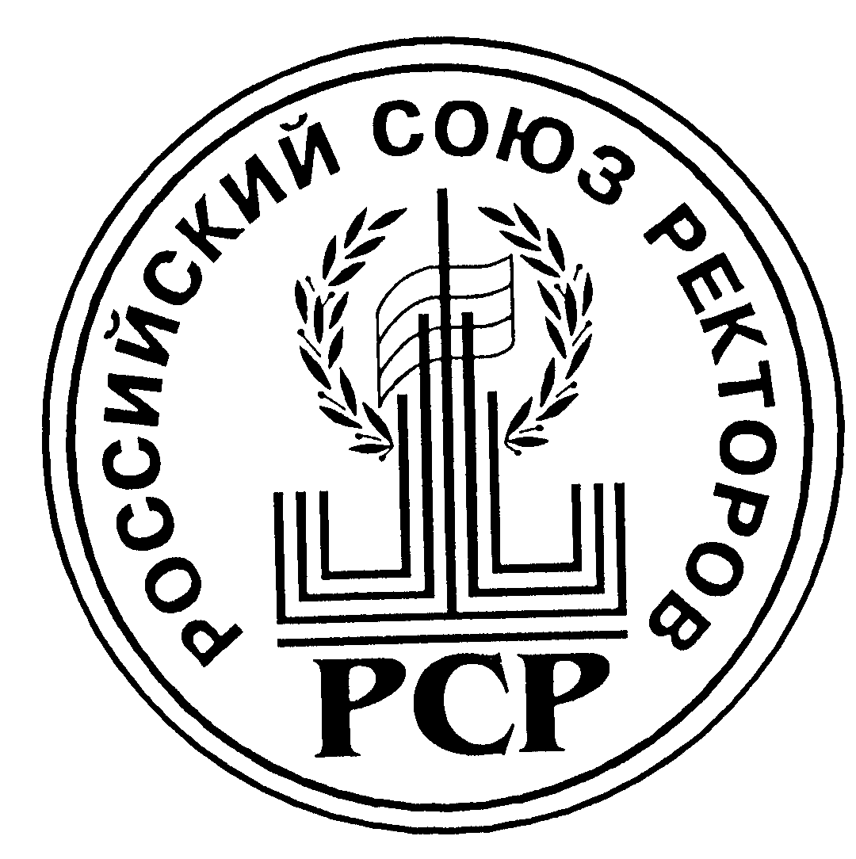 | 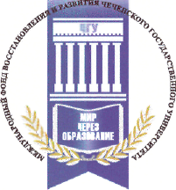

ПОСТАНОВЛЕНИЕ

СОВМЕСТНОГО ЗАСЕДАНИЯ
Правления Российского Союза ректоров
и Правления Международного фонда восстановления и развития
Чеченского государственного университета

от 27 июня 2003 г.

О первоочередных мерах по восстановлению
Чеченского государственного университета

Заслушав и обсудив сообщения по повестке дня совместного заседания, Правление Российского Союза ректоров и Правление Международного фонда восстановления и развития Чеченского государственного университета считают, что восстановление Чеченского государственного университета- это возвращение утраченных возможностей получения фундаментального образования народом Чечни, фактор мира и стабильности в республике.
Правление и фонд постановляют:

- Принять к сведению информацию Президента МФВР Чеченского государственного университета А.А.Бессмертных о задачах и деятельности фонда и поддержать его предложения по развитию Чеченского государственного университета.
- Отметить, что Минобразования России, Международным фондом восстановления и развития Чеченского государственного университета, коллективом Чеченского государственного университета, ректором А.Д.Хамзаевым проведена значительная работа по организации учебно-воспитательного процесса и созданию материально-технической базы университета.
- Рекомендовать ученому совету Чеченского государственного университета подготовить обоснованные предложения к Федеральной целевой программе «Университеты России в XXI веке», имея ввиду разработку комплекса мер по созданию кадрового потенциала, первоочередному восстановлению и строительству учебных помещений, оснащению современным учебно-научным оборудованием, приобретению необходимого количества учебников и учебно-методической литературы, пополнению библиотечного фонда университета.
- Правлению Российского Союза ректоров:
4.1. рассмотреть «Программу развития Чеченского государственного университета», подготовленную Ученым советом университета и внести соответствующие предложения по её реализации;
4.2. разработать план оказания помощи Чеченскому государственному университету, а также другим вузам Чеченской Республики, предусмотрев содействие в организации:
  - учебного процесса (включенное образование, магистратура, целевой прием, телеконференции, дистанционное обучение);
  - повышения квалификации, переподготовки педагогических кадров,
  - подготовки научно-педагогических кадров высшей школы;
  - использования лабораторной базы, библиотечного фонда;
5.Правлению Международного фонда восстановления и развития Чеченского государственного университета:
5.1 осуществить разработку концептуальных принципов международной инициативы «Университеты мира – Чеченскому государственному университету» и просить Национальную комиссию РФ по делам ЮНЕСКО представить её в сектор образования ЮНЕСКО;
5.2 сформировать совместную рабочую группу по организации и проведению в 2004 г. под эгидой ЮНЕСКО Международной практической конференции по развитию Чеченского государственного университета.
6.Просить Министерство образования РФ совместно с Российским Союзом ректоров и МФВР ЧГУ обратиться в Правительство Чеченской Республики и Правительство Российской Федерации по вопросу принятия комплексных мер, направленных на воссоздание ЧГУ.

7.Довести настоящее постановление до сведения руководителей федеральных и местных органов власти и управления, ректоров вузов и других заинтересованных лиц и организаций.

Президент  Российского Союза ректоров,  Ректор МГУ им.М.В.Ломоносова  академик  ______________________________  В.А.Садовничий | Президент  Международного фонда восстановления и развития Чеченского государственного университета  ____________________________  А.А.Бессмертных

